CORRECTION D´EXERCICES cahier d´exercices

P.33 EX.4 et 5

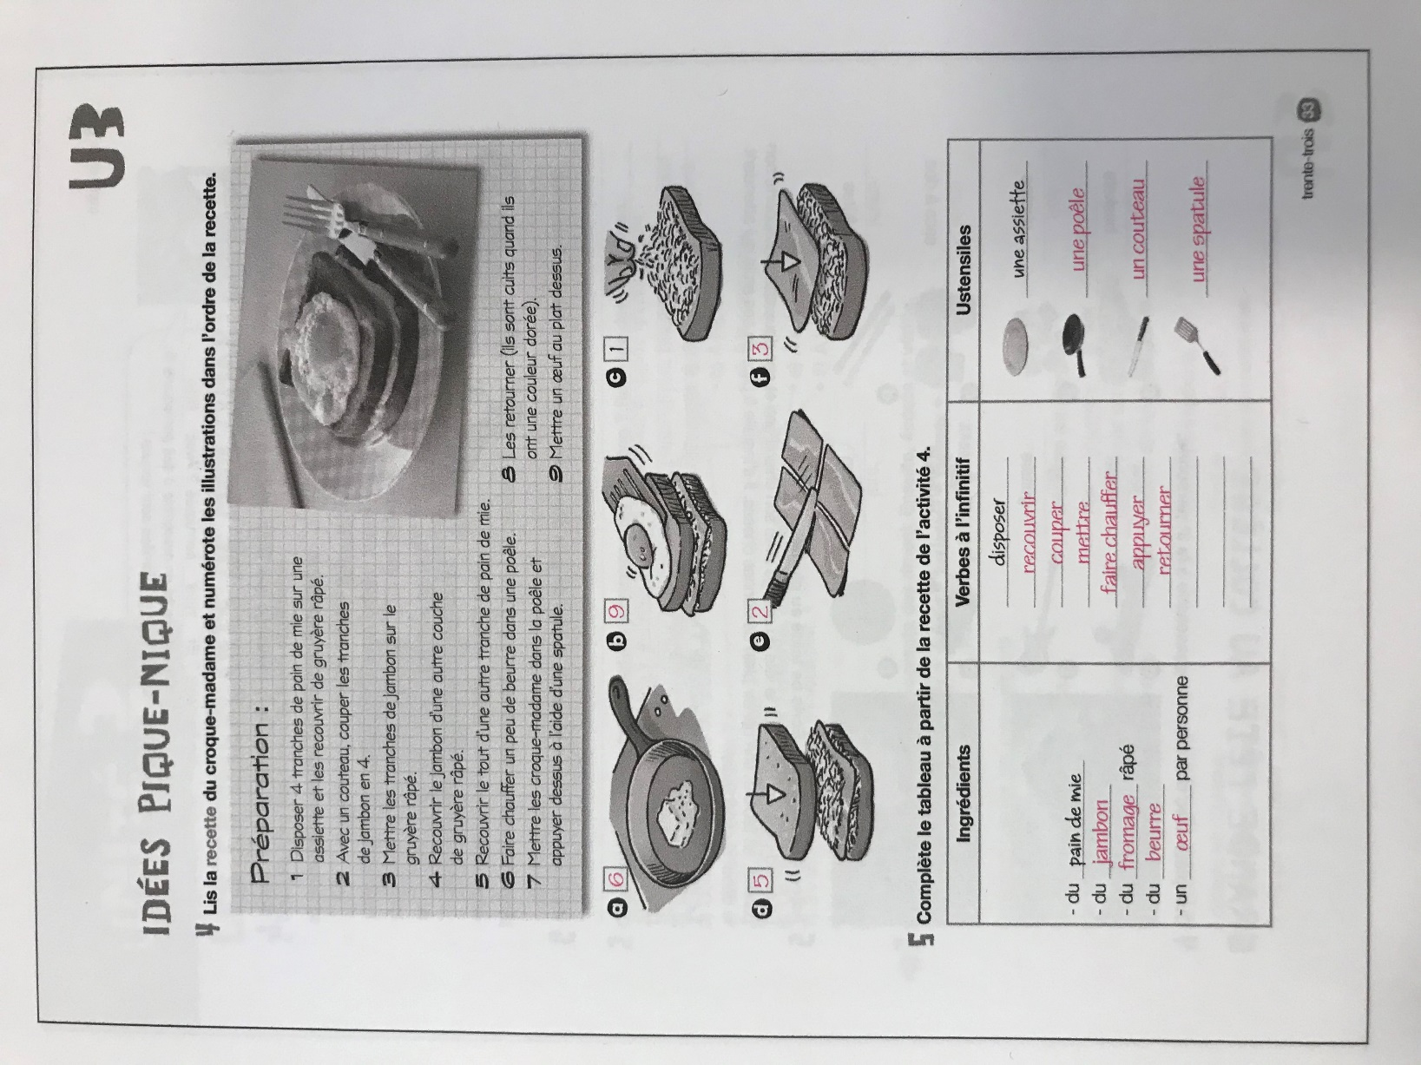

P.34 EX. 6,7 et 8

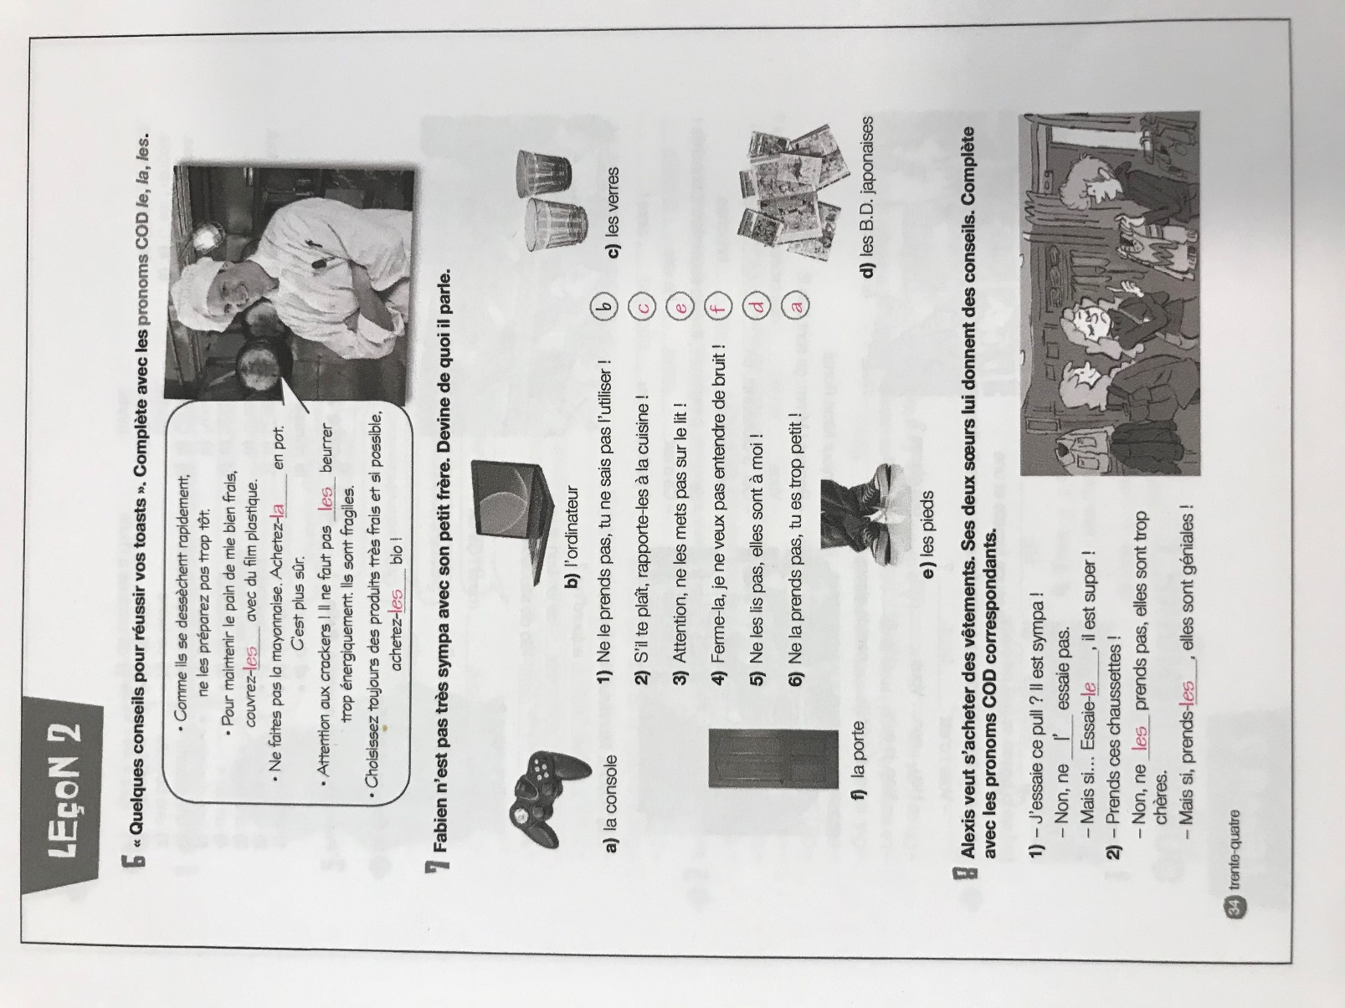

P.31 EX. 4,5,6 et 7
